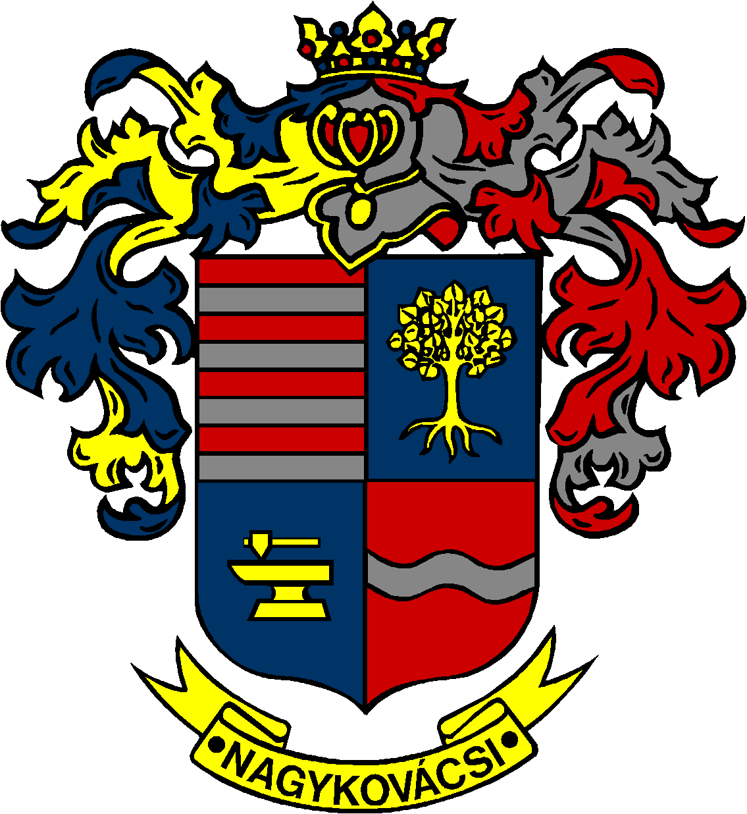

NAGYKOVÁCSI NAGYKÖZSÉG ÖNKORMÁNYZAT
EGÉSZSÉGÜGYI ÉS SZOCIÁLIS BIZOTTSÁG

ELNÖKE

MEGHÍVÓ
Nagykovácsi Nagyközség Önkormányzatának
Egészségügyi és szociális bizottság
ülésére

Az ülés helye: Öregiskola Közösségi Ház és Könyvtár
Időpontja: 2016. február 23. (kedd) 16.30 órakor
Napirend:
- Döntés Nagykovácsi Nagyközség Önkormányzatának 2016. évi költségvetéséről E – 12
Előterjesztő: Kiszelné Mohos Katalin polgármester
Előadó: Papp István jegyző, Perlaki Zoltán pénzügyi osztályvezető
Tárgyalja: OKB, PB, EÜB, ÜB

- Nagykovácsi Nagyközség Önkormányzatának önkormányzati rendelete a lakosság önszerveződő közösségei, valamint a település lakosainak közösségi célú igényeinek teljesítését végző civil szervezetek támogatásáról E – 18
Előterjesztő: Kiszelné Mohos Katalin polgármester
Előadó: dr. Németh Zsanett aljegyző
Tárgyalja: OKB, PB, EÜB, ÜB

- Nagykovácsi Nagyközség Esélyegyenlőségi Programjának felülvizsgálata E – 13
Előterjesztő: Kiszelné Mohos Katalin polgármester
Előadó: Grégerné Papp Ildikó osztályvezető
Tárgyalja: EÜB

Nagykovácsi, 2016. február 18.

Dr. Szabó András
bizottsági elnök megbízásából:

dr. Klein Katalin
levezető elnök

